***Низинцева Галина Ивановна***

*учитель биологии,*

*МБОУ «Гимназия№1», г. Бийск*

**«Метод - Кроссенс как приём развития креативного мышления»**

*«Если ученик в школе не научился сам ничего творить, то и в жизни он всегда будет только подражать, копировать…»*

*Л.Н. Толстой*

**Аннотация**: в данной статье рассматривается использование метода «кроссенс» в образовательном процессе, а именно на уроках биологии. В представленной работе приведен пример фрагмент урока с использованием приема «Кроссенс».

Современный стандарт среднего общего образования устанавливает требования к результатам освоения обучающимися основной образовательной программы:

* личностным, включающим сформированность их мотивации к обучению и целенаправленной познавательной деятельности;
* метапредметным, включающим освоенные обучающимися метапредметные понятия и универсальные учебные действия, способность к их использованию в познавательной и социальной практике;
* предметным, включающим освоенные обучающимися в ходе изучения учебного предмета умения, специфические для данной предметной области, виды деятельности по получению нового знания в рамках учебного предмета, его преобразованию и применению в учебных ситуациях.

Одним из методических приёмов развития и формирования критического мышления, логических действий, креативности, сотрудничества, коммуникации обучающихся в контексте Федерального государственного образовательного стандарта является «кроссенс», который помогает достигать современных требований к уровню подготовки обучающихся

**Кроссенс – новый метод, который можно отнести как технологии критического мышления, так и к технологии развивающегося обучения. Его можно использовать на любом уроке биологии.**

Слово «Кроссенс» означает «пересечение смыслов» и придумано авторами по аналогии со словом «кроссворд». Он представляет собой стандартное поле из девяти квадратиков, в которых помещены изображения. Всего картинок в кроссенсе девять. Ваша задача – объяснить кроссенс, составить рассказ – ассоциативную цепочку, посредством взаимосвязи изображений. Девять изображений расставлены таким образом, что каждая картинка имеет связь с предыдущей и последующей, а центральная - объединяет по смыслу сразу несколько. Связи могут быть как поверхностными, так и глубинными, но в любом случае -это отличное упражнение для развития логического и творческого мышления.

Читать кроссенс можно одним из следующих способов: слева направо (как правило чтения в русском языке) и сверху вниз, далее двигаться только вперед и заканчивать на центральном 5 квадрате, таким образом получается цепочка, завернутая «улиткой»;

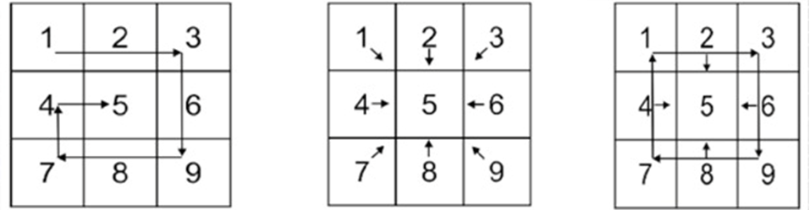

Начать можно как первой, так и с любой узнаваемой картинки. Центральным является квадрат с номером 5. По желанию автора, он может быть связан по смыслу со всеми изображениями в кроссенсе.

**Пример объяснения кроссенса на тему «Развитие человека».**

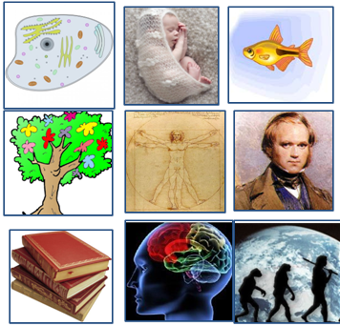

1 – Началом живого является клетка;

2 – как любой живой организм человек тоже состоит из клеток;

3 – развитие человека начинается в водной среде, именно в воде происходит эволюционное становление простых одноклеточных организмов в сложные многоклеточные;

4 – научно обосновал эволюционные идеи английский учёный Ч. Дарвин;

5 – один из трудов Ч. Дарвина – «Происхождение человека»;

6 – но в своем труде Ч.Дарвин указал только биологическое становление человека, не затронув социального и культурного развития, важную роль в котором играет интеллект;

7 – именно через развитие интеллекта, формирование опыта и передачу его другим поколениям происходит всестороннее развитие человека;

8 – развитие человека можно сравнить с цветущим, плодоносящим деревом;

9 – «плоды дерева» - знания человека ведут к экологическому равновесию, к гармонии, отражённых символически на рисунке Леонардо да Винчи Витрувианский человек.

Кроссенс можно использовать на разных этапах урока: - проверка домашнего задания (с помощью кроссенса рассказать о материале прошлого урока).

Например: Задание, **составить рассказ – ассоциативную цепочку, посредством взаимосвязи изображений**:

|  |  |  |
| --- | --- | --- |
| http://img1.liveinternet.ru/images/attach/d/1/131/956/131956825_5152557_0_c2e0d_25c3454b_orig.png | http://www.newsread.in/wp-content/uploads/2016/06/Water-12.jpg | http://www.nonguvernamental.org/wp-content/uploads/2013/10/foto-stire-30-oct-2013-carbon-emissions.jpg |
| http://s1.thingpic.com/images/ze/smfqb7cojCbSqbuQMQne5qpE.jpeg | **фотосинтез** | https://previews.123rf.com/images/borzaszto/borzaszto1304/borzaszto130400010/19147051-Vector-illustration-of-a-fresh-young-plant-with-strong-roots-Stock-Photo.jpg |
| http://biolicey2vrn.ru/9-klass/Voznik_zhizni/Fazi_fotosinteza.jpg | http://files.school-collection.edu.ru/dlrstore/00e8bc0e-0739-4d44-873f-f44efc20c91e/%5BBIO11_03-30%5D_%5BPK_02%5D.jpg | http://best3dcreations.com/flash/single-green-leaf-pictures-497.jpg |

Например: **определить тему урока**

|  |  |  |  |  |  |  |
| --- | --- | --- | --- | --- | --- | --- |
| http://900igr.net/up/datas/103801/009.jpg |  | http://diafilmy.su/uploads/posts/2015-11/1446839552_09.jpg |  | http://900igr.net/up/datas/103801/009.jpg |  | http://diafilmy.su/uploads/posts/2015-11/1446839552_09.jpg |
| http://mypresentation.ru/documents/70d8e05265c21d9089f73db0dba90e98/img7.jpg | https://im0-tub-ua.yandex.net/i?id=8920e660ec5f73b9431391d8f1c27930&n=13 | http://farm4.static.flickr.com/3588/3503561283_8d1a535c46_b.jpg |  | http://mypresentation.ru/documents/70d8e05265c21d9089f73db0dba90e98/img7.jpg | Размножение | http://farm4.static.flickr.com/3588/3503561283_8d1a535c46_b.jpg |
| https://fs00.infourok.ru/images/doc/259/264611/img1.jpg | https://im0-tub-ua.yandex.net/i?id=2a4c32bebea9fe0174c9ce5dbdbbadd3&n=13 | http://shatura-info.ru/upload/uploaded_image/2016-12-16/3_6ebcc2.jpg |  | https://fs00.infourok.ru/images/doc/259/264611/img1.jpg | https://im0-tub-ua.yandex.net/i?id=2a4c32bebea9fe0174c9ce5dbdbbadd3&n=13 | http://shatura-info.ru/upload/uploaded_image/2016-12-16/3_6ebcc2.jpg |

− при раскрытии информационного блока темы, поиске, как блок-схему;

− при обобщении материала, закреплении;

− при организации групповой работы;

− творческое домашнее задание.

- постановка цели урока (найдите связь между изображениями и определите тему урока; определите, что мы будем делать).

- в качестве контроля знаний;

- он помогает ребенку составить рассказ, что представляет свободный ответ на ЕГЭ и ОГЭ по биологии.

Одновременно развивая творческое и логическое мышление, у школьников развивается умение следовать определенным правилам и алгоритмам.

Кроссенс может создаваться не только учителем, но и учеником. Кроссенс, составленный учеником, отражает глубину понимания им заданной темы, способствует развитию логического и образного мышления, повышает мотивацию и развивает способность самовыражения. Стремясь отразить своё видение, ученики ищут интересный дополнительный материал, проявляют нестандартное мышление и повышают уровень собственной эрудиции.

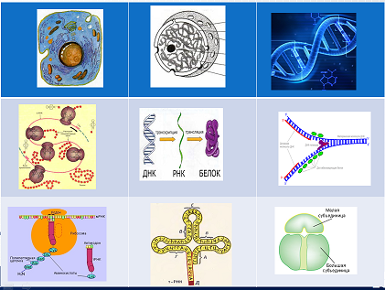

Как любое творческое задание, кроссенсы повышают инициативность, креативность и развивают воображение. С развитием информационных технологий такая работа доступна каждому ученику. Стоит только в Internet‐поисковике набрать нужное слово, и предоставляется огромное количество нужных иллюстраций. Останется только скопировать 9 образов и вставить в заготовленную форму (квадрат 3 на 3). Польза от составления кроссенса несомненна: любое метапредметное понятие приводит в самые неожиданные места и раскрывает новые грани понимания привычных вещей.

Кроссенс – хороший способ не только найти связи и смыслы в биологии, но и углубить понимание уже известных понятий и явлений. Кроме того, он позволяет оживить биологию образами – фотографиями природы, портретами ученных, произведениями искусства, изображениями живых организмов, анимацией.

Мы предлагаем только часть урока, так как семейства Пасленовые, Мотыльковые и Сложноцветные изучаются вместе.

На уроке можно работать с дополнительной литературой, мы используем учебник для 6 класса автор В.В. Пасечник.

Учитель: – Здравствуйте, ребята!

– Сегодня мы продолжим с вами изучение семейств класса Двудольные.

– У вас на столе находится дополнительная литература, раздаточный материал в конверте, рабочие тетради и дневники.

– В дополнительной литературе обозначена тема нашего урока.

– Как называется семейство, которое мы будим изучать?

Дети: – Семейство Пасленовые.

Учитель: – Давайте запишем тему урока. Класс Двудольные. Семейство Пасленовые.

– Само по себе название семейства ни чего вам не говорит и цель нашего урока будет заключаться в чем?

Дети: – Узнать как можно больше об этом семействе его представителях.

Учитель: – начнем мы с вами с портрета. (Портрет Петра 1)

– Человек, чей портрет весит у меня на доске, связан семейством Пасленовые. Вам предстоит выяснить связь между этим человеком и семейством Пасле-новых.

Для этого у вас есть дополнительная литература. Раздаточный материал в виде 13 картинок. Изучая литературу о семействе пасленовых вы должны связать ее с картинками.

Условия:

1) из 13 вы должны выбрать только 9;

2) расположить их по спирали, в виде улитки у себя на столе;

3) составить по ним рассказ и записать в тетрадь;

4) обязательно должны быть 2 картинки- с портретом и с формулой цветка;

5) на всю работу 20 минут.

Предлагаемые варианты картинок для составления кроссенса.

  

Рис 1 Рис 2 Рис 3

Рис 4 Рис 5  Рис 6

 Рис 7 Рис8  Рис9

Рис10Рис11 

Рис12

 Рис13

Затем каждая группа предложит свою версию рассказа и ответит на вопрос «Как связан человек, изображенный на портрете с семейством Пасленовых?»

Учитель: – Кто готов? На доске находятся картинки в увеличенном виде они под номерами, запишите номера картинок, в том прядке в котором вы составили рассказ, чтобы легче было их расположить на доске (например, 2 1 4 9 3 5 6 7 8).

– А теперь выходите к доске и представляйте нам свой рассказ, но сначала расположите картинки в том порядке в котором вы будете рассказывать.

Представление рассказов обучающимися у доски и ответов на главный во-прос: «Кто изображен на портрете и как он связан с Семейством Пасленовые?»

После представления рассказов учитель предлагает свой вариант ответа.

1. «Америка» Родиной многих культурных растений, том числе и картофеля является Южная Америка.

2. «Европа» В XVII веке картофель завезли в Европу.

3. «Герб» В Россию ее завез Петр 1.

4. «Петр 1» Сыграл важную роль в распространении картофеля.

5. «Поле картофеля».

Заключительное слово учителя.

Приём «Кроссенс» отвечает следующим принципам:

* **Научность:** имеет научное обоснование;
* **Эффективность:** даёт гарантированные результаты уже с первых дней их применения;
* **Гуманность:** улучшает качество образования и облегчает процесс учения;
* **Универсальность:** применим для преподавания разных учебных предметов, пригоден для разных ступеней обучения, а также для обучения детей с разным уровнем развития;
* **Креативность:** направлен на развитие неординарного творческого мышления.

А это значит, помогает формировать все виды универсальных учебных действий

Таким образом, кроссенс – методический прием, позволяющий на практике воплотить в деятельности учителя смену приоритетов, продиктованных целями системы современного образования – не научить, а создать условия для самостоятельного творческого поиска ученика; прием ‐ головоломка нового поколения.

Практика показывает, что воплощение идей сотрудничества и сотворчества учителя и учащихся, самообразования и самоконтроля пробуждает познавательную активность ребят, ведет к результативному обучению.

Стать творцом, умеющим создавать свои уникальные образные, наполненные смыслом миры - это блестящая победа ученика и учителя. Не в этом ли главная цель образования?

***Список литературы:***

1. Дружинина Л.А. Коррекционная работа в детском саду для детей с нарушениями зрения. – М.: Экзамен, 2006. – 420 с.
2. Журнал «Наука и жизнь» №12, 2002 г., статья «Кроссенс игра для эрудитов»
3. Учительская газета №6, 2012, статья «Пересечение смыслов»
4. Федеральный государственный образовательный стандарт основного об-щего образования / М‐во образования и науки РФ. – М.: Просвещение, 2013. – 48 с.